Вариант 1.

Часть 1.

Ответом на задания В1-В12 должно быть целое число или конечная десятичная дробь. Ответ следует записать в бланке ответов №1 справа от номера выполняемого задания, начиная с первой клеточки. Каждую цифру, знак минус и запятую пишите в отдельной клеточке в соответствии с приведёнными в бланке образцами. Единицы измерений писать не нужно.

**B1.** Флакон шампуня стоит 160 рублей. Какое наибольшее число флаконов можно купить на 1000 рублей во время распродажи, когда скидка составляет 25%

**B2.** На графике изображена зависимость крутящего момента автомобильного двигателя от числа его оборотов в минуту. На оси абсцисс откладывается число оборотов в минуту. На оси ординат – крутящий момент в Нм. Чтобы автомобиль начал движение, крутящий момент должен быть не менее 60 Нм. Какое наименьшее число оборотов двигателя в минуту достаточно, чтобы автомобиль начал движение?

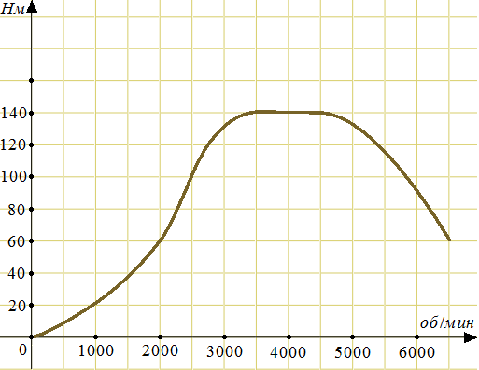

**B3.** Решите уравнение . В ответе напишите наибольший отрицательный корень.

**B4.** В треугольнике ABC угол C равен , . Найдите .

**В5.** Из пункта А в пункт D ведут три дороги. Через пункт В едет грузовик со средней скоростью  км/ч, через пункт С едет автобус со средней скоростью  км/ч. Третья дорога — без промежуточных пунктов, и по ней движется легковой автомобиль со средней скоростью  км/ч. На рисунке показана схема дорог и расстояние между пунктами по дорогам.

Все три автомобиля одновременно выехали из А. Какой автомобиль добрался до D позже других? В ответе укажите, сколько часов он находился в дороге.

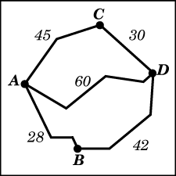

**В6.** На клетчатой бумаге с клетками размером 1 см х 1 см изображен треугольник (см. рисунок). Найдите его площадь в квадратных сантиметрах.

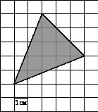

**В7.** Найдите значение выражения 

**В8.** Найдите корень уравнения: Если уравнение имеет более одного корня, укажите меньший из них.

**В9.** Найдите объем многогранника, изображенного на рисунке (все двугранные углы многогранника прямые).

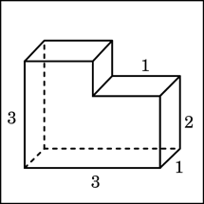

**В10.** Высота над землeй подброшенного вверх мяча меняется по закону , где h — высота в метрах, t — время в секундах, прошедшее с момента броска. Сколько секунд мяч будет находиться на высоте не менее трeх метров?

**В11.** Найдите значение выражения .

**В12.** Из пункта A в пункт B одновременно выехали два автомобиля. Первый проехал с постоянной скоростью весь путь. Второй проехал первую половину пути со скоростью, меньшей скорости первого на 13 км/ч, а вторую половину пути — со скоростью 78 км/ч, в результате чего прибыл в пункт В одновременно с первым автомобилем. Найдите скорость первого автомобиля, если известно, что она больше 48 км/ч. Ответ дайте в км/ч.